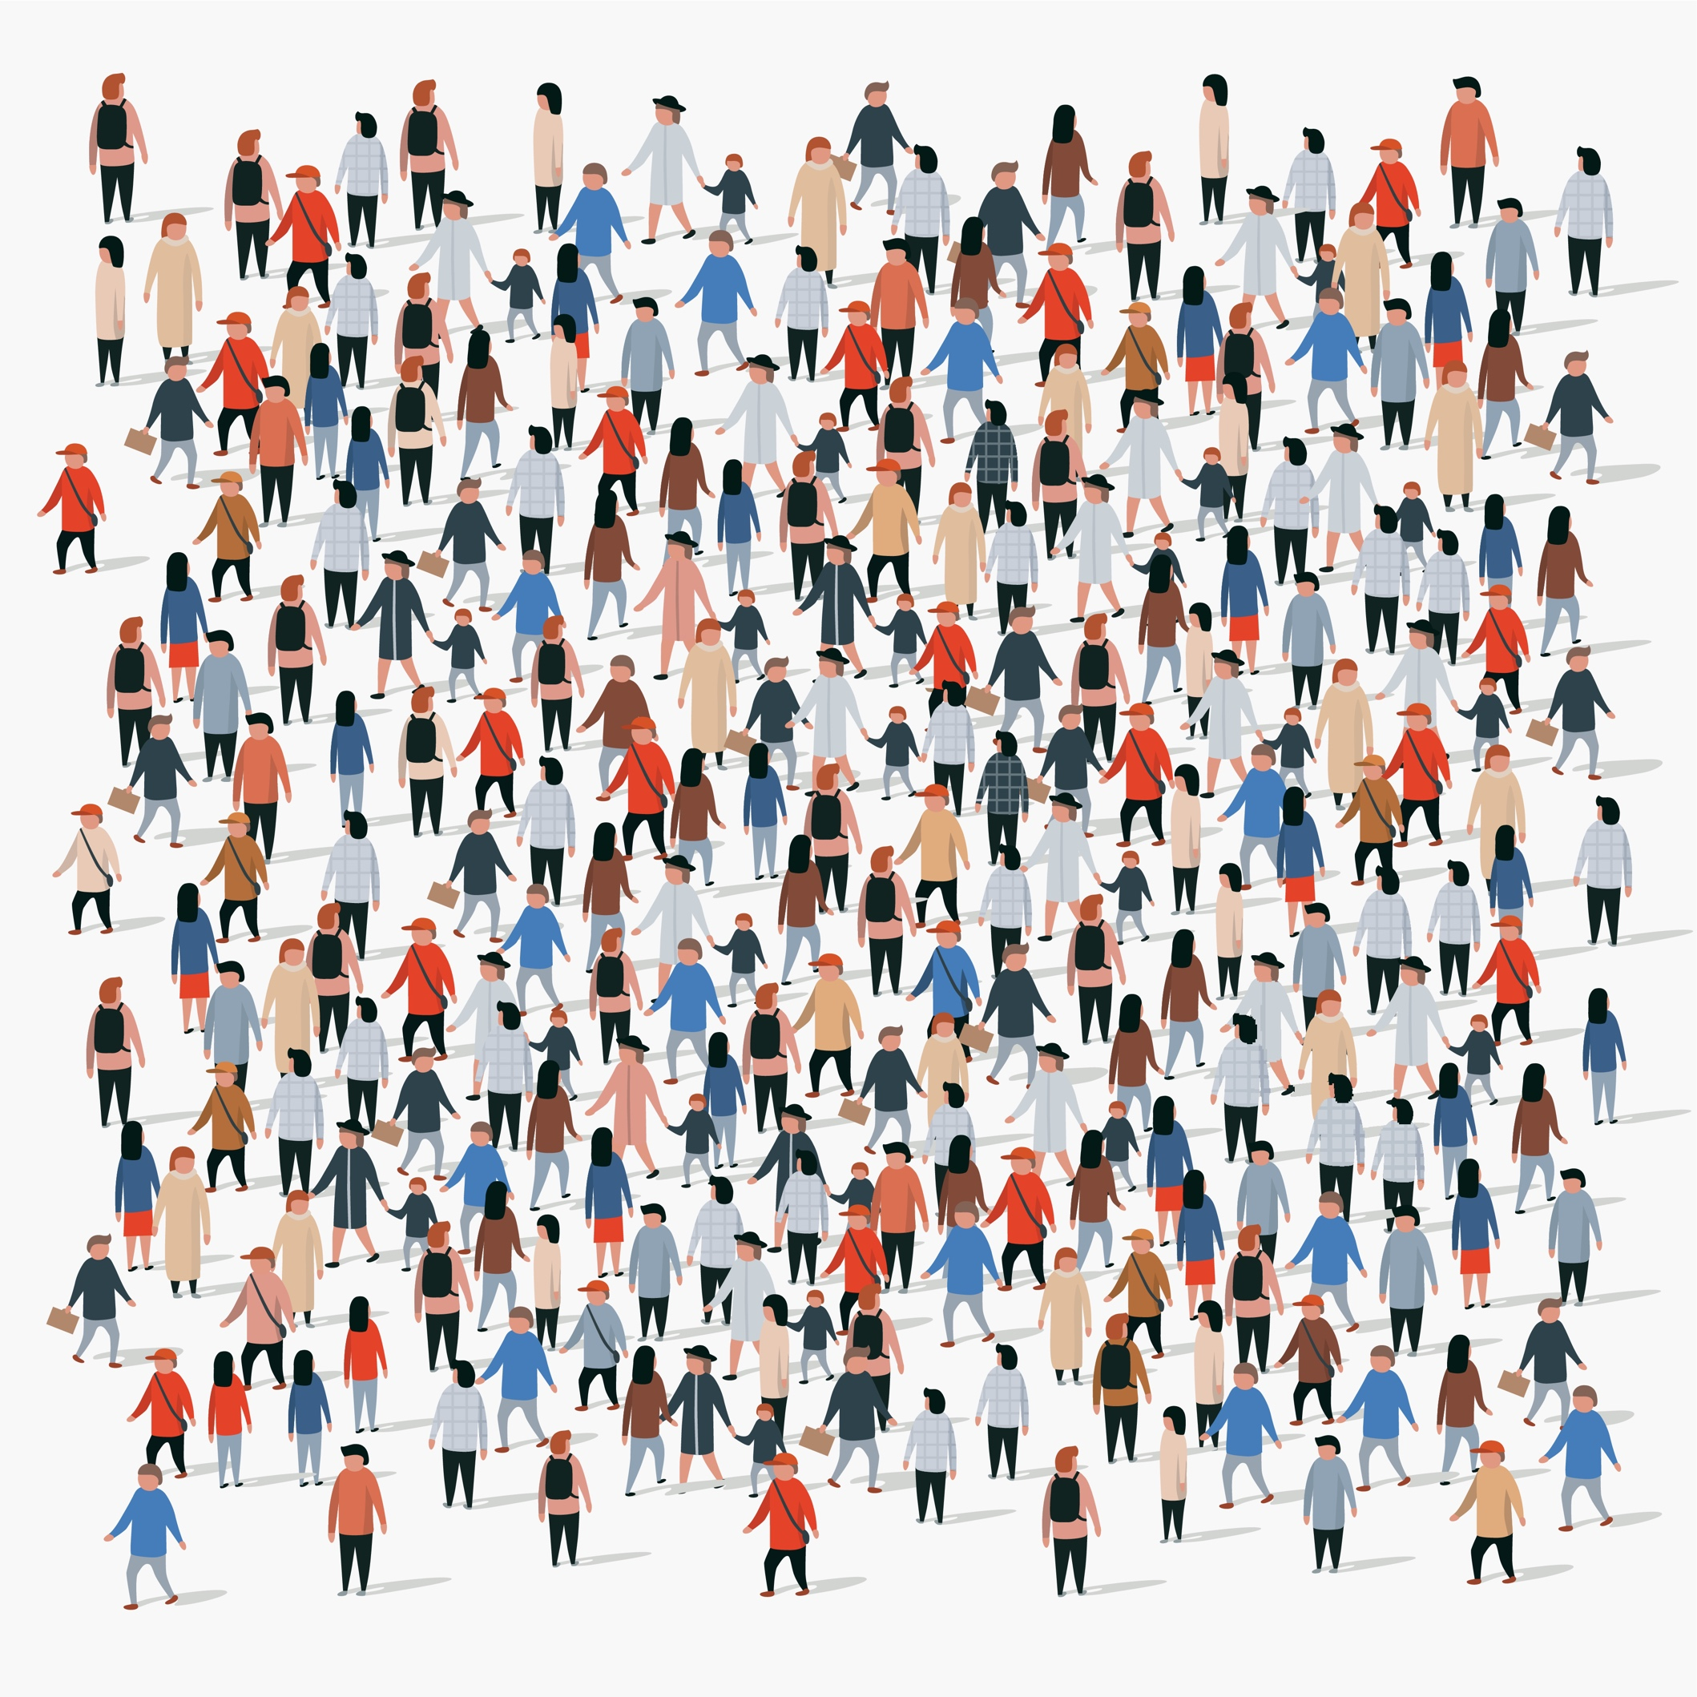

Kontakt mellem majoriteten og ethniske minoriteter i Danmark

En befolkning blander sig